«ЛУЧШИЕ ГОДА»
26 мая прошла торжественная линейка в честь окончания 2009-2010 учебного года. Были награждены учащиеся, которые окончили этот учебный год на «хорошо» и «отлично». Также были названы лучшие из лучших этого года. Номинанты были награждены именными лентами, а также призами и подарками, предоставленными нашими спонсорами.
- Номинация «Интеллект года» - ученица 11 класса Слепцова Валя (спонсор АСОШ, директор Бережнова Р.В.)
- Номинация «Ученик года» (среди начальных классов) – ученица 4 класса Архипова Настя (спонсор детский сад «Харыйачаан», заведующий Слепцова Т.В.)
- Номинация «Ученик года» (среди старших классов) – ученица 8 класса Ефимова Наташа (именная стипендия доктора технических наук А.Е. Слепцова от родной сестры ученого Постниковой В.Е.)
- Номинация «Спортсмен года» - ученик 10 класса Стручков Афоня (спонсор ГУП ЖКХ, начальник Стручков Г.Н.)
- Номинация «Спортсменка года» - ученица 11 класса Слепцова Валя (спонсор СХПК «Тирэх», руководитель Стручков А.В.)
- Номинация «Талант года» - ученик 11 класса Черемкин Петя (именная стипендия от отличника культуры РС (Я), Стручкова Н.Д.)
- Номинация «Талант года» - ученик 9 класса Афанасьев Вова (именная стипендия от артиста эстрады Анатолия Бурнашева)
- Номинация «Читатель года» - ученица 4 класса Дохунаева Акулина (спонсор школьная библиотека, библиотекарь Слепцова А.Е.)
- Номинация «Читатель года» - ученик 10 класса Никулин Алеша (спонсор сельская библиотека, библиотекарь Слепцова А.Н.)
- Номинация «Староста года» - ученик 5 класса Черемкин Кеша (спонсор ДЭС, начальник Стручков П.Н.)
- Номинация «Общественник года» - ученик 10 класса Слепцов Алеша (спонсор администрация с. Абый, глава Томская А.А.)
А также впервые в истории нашей школы троим учащимся за высокие показатели в спорте присвоен 1 и 2 юношеский разряды. Это:
- Слепцова Валя – ученица 11 класса (2 разряд)
- Черемкин Петя – ученик 11 класса (2 разряд)
- Стручков Афоня – ученик 10 класса (1 разряд)

ПОЗДРАВЛЯЕМ НАШИХ РЕБЯТ С УСПЕХАМИ!!!

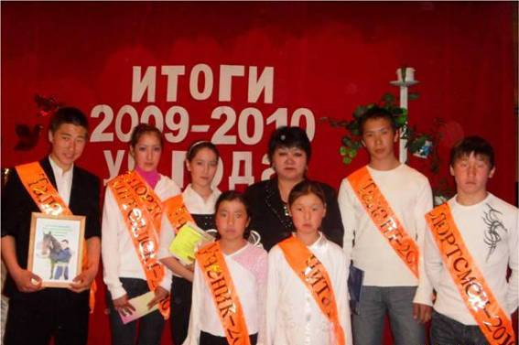
Лучшие года вместе с директором школы Отличником образования РС(Я), Почетным работником общего образования РФ, стипендиатом фонда «Дети Саха Азии»
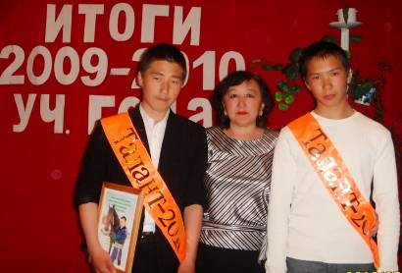
По итогам года выпускник школы Черемкин Петя и ученик 9 класса Афанасьев Володя стали хозяевами номинации «Талант года». Петя стал обладателем приза выпускника школы, преподавателя пед.колледжа №2, Отличника культуры РС(Я) Стручкова Н.Д., а Володя – номинант приза артиста эстрады Анатолия Бурнашева.

На заседании школьного самоуправления было разработано и утверждено Положение конкурса «Лучший класс года». По итогам конкурса в начальном звене победил коллектив 4 класса (староста Катков Максим, кл.рук.Слепцова А.С.), в среднем звене победили коллективы 5 класса (староста Черемкин Кеша, кл.рук. Садовникова И.Н.), 7 класса (староста Черемкаина Аина, кл.рук. Чиркова А.Н.), в старшем звене победу одержал коллектив 11 класса (староста Миша Соломов, кл.рук.Томский Т.А.). Классы-победители награждены Грамотами и денежными призами. Староста 5 класса Черемкин Кеша стал хозяином номинации «Лучший староста года». На 2 полугодии провели выборы Лидера школы. Большинством голосов победил ученик 10 класса Слепцов Алеша. По итогам года он стал номинантом «Лучший общественник года».
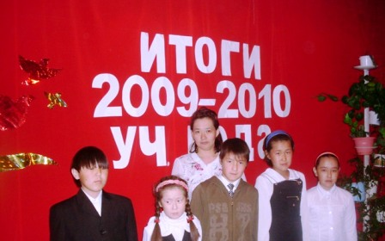
Коллектив 5 класса (староста Черемкин Кеша, кл.рук. Садовникова И.Н.),

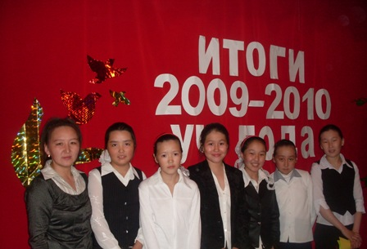

Коллектив 7 класса (староста Черемкаина Аина, кл.рук. Чиркова А.Н.),
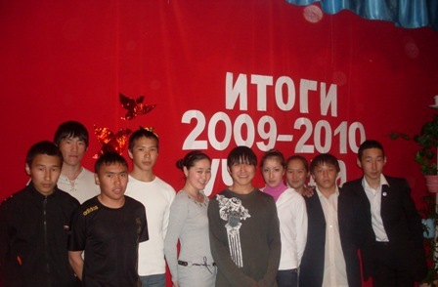
Коллектив 11 класса (староста Миша Соломов, кл.рук. Томский Т.А.).

